Задание №3

Текст задания

1. Провести расчет основных параметров транзистора: αN, αI, Iэ0, Iк0.

2. Рассчитать входную ВАХ при обратном смещении на коллекторном переходе и выходные ВАХ при Iэ = 0; 2 мА; 10 мА.

Данные к расчету

Тип транзистора p-n-p, материал – кремний.

$$Концентрация атомов примеси в эмиттере N_{аэ}={10}^{18} см^{-3};$$

$$Концентрация атомов примеси в базе N_{dб}=N_{ж}·{10}^{15}=4·{10}^{15} см^{-3};$$

$$Концентрация атомов примеси в коллекторе N_{ак}={10}^{17} см^{-3};$$

$$Протяженность \left(длина\right)базы W_{б}=10 мкм;$$

$$Площади p-n переходов S=10000 мкм^{2}={10}^{-14} м^{2};$$

$$Время жизни дырок в базе τ_{рб}=100 мкс;$$

$$Время жизни электронов в эмиттере τ_{nэ}={10}^{-9};$$

$$Время жизни электронов в коллекторе τ_{nк}=5·{10}^{-8};$$

Решение

Коэффициент диффузии электронов в кремнии:
$$D_{n}=0,0036\frac{м^{2}}{с};$$

Коэффициент диффузии дырок в кремнии:
$$D_{p}=0,0013\frac{м^{2}}{с};$$

Концентрация собственных носителей в кремнии:
$$n_{i}=1,5·{10}^{16} м^{-3};$$

Относительная диэлектрическая проницаемость кремния:

$$ε_{Si}=12;$$

Электрическая постоянная:
$$ε_{0}=8,85·{10}^{-12}\frac{Ф}{м};$$

Заряд электрона:
$$q=1,6·{10}^{-19} Кл$$

Диффузионная длина электронов в эмиттере:
$$L_{nЭ}=\sqrt{D_{n}·τ_{nэ}}=\sqrt{0,0036·{10}^{-9}}=1,90·{10}^{-6} м;$$

Диффузионная длина дырок в базе:
$$L_{pБ}=\sqrt{D_{p}·τ_{pБ}}=\sqrt{0,0013·{10}^{-4}}=3,61·{10}^{-4}=361·{10}^{-6} м;$$

Диффузионная длина электронов в коллекторе:
$$L_{nК}=\sqrt{D_{n}·τ_{nК}}=\sqrt{0,0036·5·{10}^{-8}}=13,42·{10}^{-6} м;$$

Коэффициент передачи тока эмиттера является важнейшим параметром транзистора. В p-n-p-транзисторе:

$$α_{N}=\frac{dI_{к}}{dI_{э}}={\left(1+\frac{D_{nЭ}·n_{p0Э}·L_{рБ}}{D_{pБ}·p_{n0Б}·L_{рЭ}}·th\left(\frac{W}{L_{рБ}}\right)\right)}^{-1}·{\left(ch\left(\frac{W}{L_{pБ}}\right)\right)}^{-1}≈\left(1+\frac{D_{nЭ}·N_{dБ}·W}{D_{pБ}·N_{aЭ}·L_{nЭ}}\right)=$$

$$=\left(1+\frac{0,0036·4·{10}^{15}·10}{0,0013·{10}^{18}·1,90}\right)=1,06;$$

$$α_{I}=\frac{dI_{э}}{dI_{к}}={\left(1+\frac{D_{nК}·n_{p0К}·L_{рБ}}{D_{pБ}·p_{n0Б}·L_{рК}}·th\left(\frac{W}{L_{рБ}}\right)\right)}^{-1}·{\left(ch\left(\frac{W}{L_{pБ}}\right)\right)}^{-1}≈\left(1+\frac{D_{nК}·N_{dБ}·W}{D_{pБ}·N_{aК}·L_{nК}}\right)=$$

$$=\left(1+\frac{0,0036·4·{10}^{15}·10}{0,0013·{10}^{17}·13,42}\right)=1,08;$$

Плотность электронов в эмиттере:
$$n_{э}=n_{p0э}=\frac{n_{i}^{2}}{N_{аэ}}=\frac{2,25·{10}^{32}}{{10}^{18}·{10}^{6}}=2,25·{10}^{8} м^{-3};$$

Плотность электронов в коллекторе:
$$n_{к}=n_{p0к}=\frac{n_{i}^{2}}{N_{ак}}=\frac{2,25·{10}^{32}}{{10}^{17}·{10}^{6}}=2,25·{10}^{9} м^{-3};$$

Плотность дырок в базе:
$$p_{б}=p_{n0б}=\frac{n_{i}^{2}}{N_{дб}}=\frac{2,25·{10}^{32}}{4·{10}^{15}·{10}^{6}}=5,625·{10}^{10} м^{-3};$$

Ток насыщения эмиттера:

$$I_{Э0}=S·\left(\frac{qD_{p}p_{n0}}{L_{p}}+\frac{qD_{n}n_{p0}}{L_{n}}\right)=$$

$$={10}^{-14}·1,6·{10}^{-19}·\left(\frac{0,0013·5,625·{10}^{10}}{361·{10}^{-6}}+\frac{0,0036·2,25·{10}^{8}}{1,90·{10}^{-6}}\right)=1,01·{10}^{-21} А;$$

Ток насыщения коллектора:

$$I_{к0}=S·\left(\frac{qD_{p}p_{n0}}{L_{p}}+\frac{qD_{n}n_{p0}}{L_{n}}\right)=$$

$$={10}^{-14}·1,6·{10}^{-19}·\left(\frac{0,0013·5,625·{10}^{10}}{361·{10}^{-6}}+\frac{0,0036·2,25·{10}^{9}}{1,90·{10}^{-6}}\right)=7,15·{10}^{-21} А;$$

Уравнения входной и выходной характеристик транзистора:

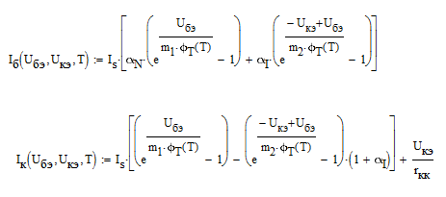

Прямая ВАХ при обратном смещении 10 В:

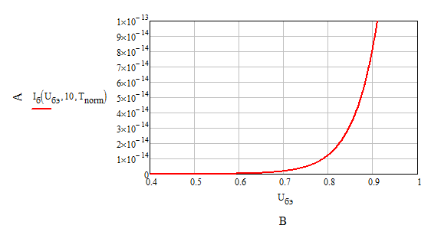
Рисунок 1. Входная ВАХ транзистора

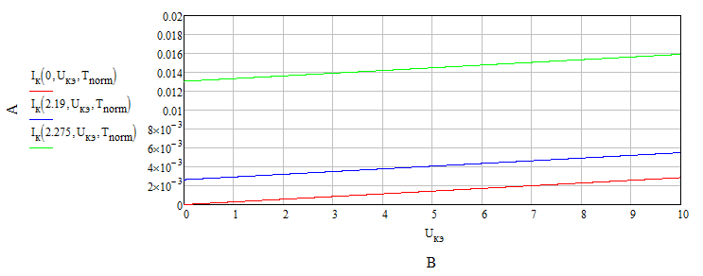
Рисунок 2. Выходные ВАХ транзистора при токах базы 0,2,10 мА

Задание 4.

Текст задания

Пользуясь параметрами транзистора, рассчитанными в задании №3 рассчитать входную ВАХ транзистора с ОЭ при обратном смещении на коллекторном перехода и выходные ВАХ при Iб = 0; 10 мкА; 50 мкА;

Решение

Уравнения входной и выходной характеристик транзистора:

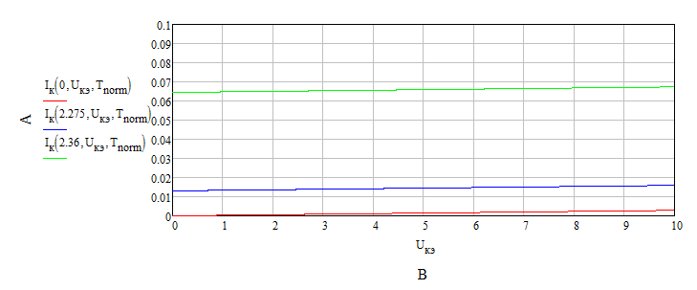
Рисунок 2. Выходные ВАХ транзистора при токах базы 0,2,10 мА

